BAŞKA YERLER YAYINLARI
ATATÜRK CAD. NO 40/1
EYÜP – İSTANBUL
212 626 34 84
baskayerler1@gmail.com
www.baskayerleryayinlari.com
TURK SİNEMASINDA SOSYAL MESELELER
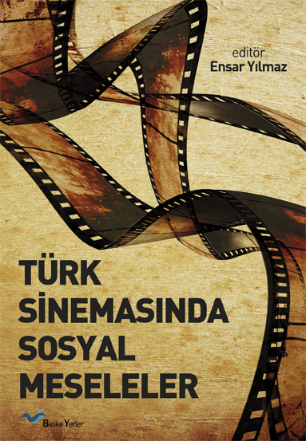 | Barkod 978-6054-458-22-6  Eser Adı TÜRK SİNEMASINDA SOSYAL MESELELER  Alt Başlık  Türü ARAŞTIRMA-İNCELEME  Alt Kategorisi  Yazar ENSAR YILMAZ (HAZIRLAYAN)  Editörü ENSAR YILMAZ  Hazırlayan  Çevirmen  Kapak Tasarım BARIŞ OYLUM  Baskı  Kâğıt Kalitesi 60 GR. 2. HAMUR  Sayfa Sayısı 218  Ebat 19,50 x 13.50  Baskı Yılı 2012  Fiyatı 16
Türk Sinemasında Sosyal Meseleler ’de 10 makale yer alıyor. Makaleler Namık Kemal Üniversitesi Sosyoloji Bölüm Başkanı Ensar Yılmaz’ın editörlüğünde bir araya getirildi. Türk sineması üzerinden Türk toplumunun yaşadığı dönüşümleri inceleyen bu makaleler, farklı disiplinlerde çalışma yapan uzmanlarca yazıldı. Türk Sinemasında Sosyal Meseleler ‘de; göç, şehirleşme, iktidar, yabancılaşma, ağalık, inanç ve devrimcilik kavramları üzerinde duruluyor. Kitapta; Gelin, Düğün, Diyet, Bir Zamanlar Anadolu’da, Züğürt Ağa, Hababam Sınıfı, Arkadaş, Sarı Mercedes, Issız Adam, Sonbahar gibi nitelikli Türk filmleri inceleniyor. Türk toplumundaki dönüşümlerin sinemaya etkilerini ortaya koyan bu çalışma sosyolojik açıdan önemli bir başvuru kaynağı olmaya aday.
Makaleler
1. Gelin/Düğün/Diyet Filmlerinin Toplumsal Morfolojisi ve Politik Perspektifi
Ensar YILMAZ
2. Türk Sinemasında Yurtdışına Göç Olgusu
Mehmet ANIK
3. Marjinal Yabancılaşma ve “Gölge Oyunu” Filminin Sosyolojik İmkânları
Ali ÖZTÜRK
4. Türk Sinemasında Din Adamı Tiplemesi ve Değişen Din Adamı İmajı
Coşkun DİKBIYIK

5. Züğürt Ağa Filminde Göç Olgusu ve Ağalık Kurumunun Tasfiyesi
Havanur ERGÜN
6. 2000 Sonrası Türk Sinemasında Devrimcilik Olgusu
Rıza OYLUM
7. 1960-80 Arası Türk Sinemasında Gecekondu Olgusuna Bir Bakış
Arkın HÜRTAŞ
8. Hababam Sınıfında İktidar/Otorite veya Patriarkal Yapının Sosyo-Politik Övgüsü
Ensar YILMAZ / Oğuz Han METİN
9. Türk Sinemasında Bitkisel Öğeler
Evren CABİ / Burçin ÇİNGAY
10.“Bir Zamanlar Anadolu’da” Sinemasal İmagodan Kürevî Sosyolojik Kodlar
Mehmet DOĞAN

